Крокодилы
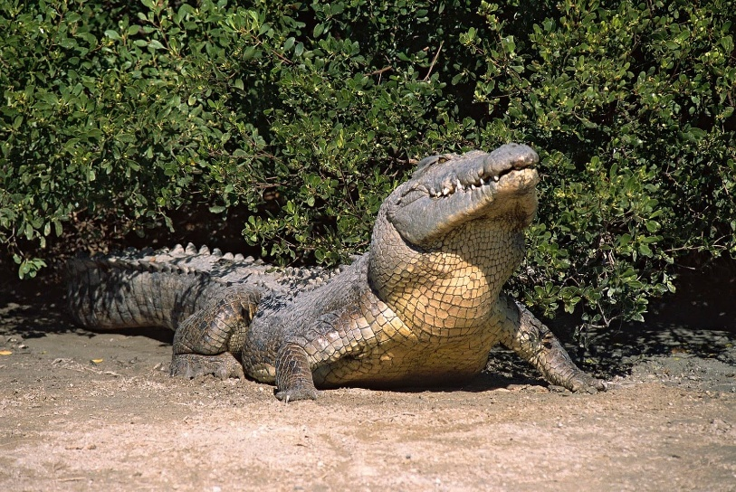
Крокодилы крокодилы крокодилы крокодилы крокодилы крокодилы крокодилы крокодилы крокодилы крокодилы крокодилы крокодилы крокодилы крокодилы крокодилы крокодилы крокодилы крокодилы крокодилы крокодилы крокодилы крокодилы крокодилы крокодилы крокодилы крокодилы крокодилы крокодилы крокодилы крокодилы крокодилы крокодилы крокодилы крокодилы крокодилы крокодилы крокодилы крокодилы крокодилы крокодилы крокодилы крокодилы крокодилы крокодилы крокодилы крокодилы крокодилы крокодилы крокодилы крокодилы крокодилы крокодилы крокодилы крокодилы
Крокодилы крокодилы крокодилы крокодилы крокодилы крокодилы крокодилы крокодилы крокодилы крокодилы крокодилы крокодилы крокодилы крокодилы крокодилы крокодилы крокодилы крокодилы крокодилы крокодилы крокодилы крокодилы крокодилы крокодилы крокодилы крокодилы крокодилы крокодилы крокодилы крокодилы крокодилы крокодилы крокодилы крокодилы крокодилы крокодилы крокодилы крокодилы крокодилы крокодилы крокодилы крокодилы крокодилы крокодилы крокодилы крокодилы крокодилы крокодилы крокодилы крокодилы крокодилы крокодилы крокодилы крокодилы крокодилы крокодилы крокодилы крокодилы крокодилы крокодилы
Крокодилы крокодилы крокодилы крокодилы крокодилы крокодилы крокодилы крокодилы крокодилы крокодилы крокодилы крокодилы крокодилы крокодилы крокодилы крокодилы крокодилы крокодилы крокодилы крокодилы крокодилы крокодилы крокодилы крокодилы крокодилы крокодилы крокодилы крокодилы крокодилы крокодилы крокодилы крокодилы крокодилы крокодилы крокодилы крокодилы крокодилы крокодилы крокодилы крокодилы крокодилы крокодилы крокодилы крокодилы крокодилы крокодилы крокодилы крокодилы крокодилы крокодилы крокодилы крокодилы крокодилы крокодилы крокодилы крокодилы крокодилы крокодилы крокодилы крокодилы крокодилы крокодилы крокодилы крокодилы крокодилы крокодилы крокодилы крокодилы крокодилы крокодилы крокодилы крокодилы
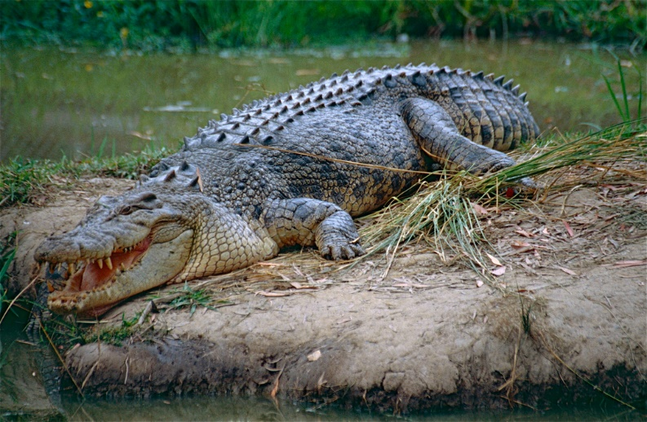
Крокодилы крокодилы крокодилы крокодилы крокодилы крокодилы крокодилы крокодилы крокодилы крокодилы крокодилы крокодилы крокодилы крокодилы крокодилы крокодилы крокодилы крокодилы крокодилы крокодилы крокодилы крокодилы крокодилы крокодилы крокодилы крокодилы крокодилы крокодилы крокодилы крокодилы крокодилы крокодилы крокодилы крокодилы крокодилы крокодилы крокодилы крокодилы крокодилы крокодилы крокодилы крокодилы крокодилы крокодилы крокодилы крокодилы крокодилы крокодилы Кр
Крокодилы крокодилы крокодилы крокодилы крокодилы крокодилы крокодилы крокодилы крокодилы крокодилы крокодилы крокодилы крокодилы крокодилы крокодилы крокодилы крокодилы крокодилы крокодилы крокодилы крокодилы крокодилы крокодилы крокодилы крокодилы крокодилы крокодилы крокодилы крокодилы крокодилы крокодилы крокодилы крокодилы крокодилы крокодилы крокодилы крокодилы крокодилы крокодилы крокодилы крокодилы крокодилы крокодилы крокодилы крокодилы крокодилы крокодилы крокодилы крокодилы крокодилы крокодилы крокодилы крокодилы крокодилы крокодилы крокодилы крокодилы крокодилы крокодилы крокодилы
Крокодилы крокодилы крокодилы крокодилы крокодилы крокодилы крокодилы крокодилы крокодилы крокодилы крокодилы крокодилы крокодилы крокодилы крокодилы крокодилы крокодилы крокодилы крокодилы крокодилы крокодилы крокодилы крокодилы крокодилы крокодилы крокодилы крокодилы крокодилы крокодилы крокодилы крокодилы крокодилы крокодилы крокодилы крокодилы крокодилы крокодилы крокодилы крокодилы крокодилы крокодилы крокодилы крокодилы крокодилы крокодилы крокодилы крокодилы крокодилы крокодилы крокодилы крокодилы крокодилы крокодилы крокодилы крокодилы крокодилы крокодилы крокодилы крокодилы крокодилы
Крокодилы крокодилы крокодилы крокодилы крокодилы крокодилы крокодилы крокодилы крокодилы крокодилы крокодилы крокодилы крокодилы крокодилы крокодилы крокодилы крокодилы крокодилы крокодилы крокодилы крокодилы крокодилы крокодилы крокодилы крокодилы крокодилы крокодилы крокодилы крокодилы крокодилы крокодилы крокодилы крокодилы крокодилы крокодилы крокодилы крокодилы крокодилы крокодилы крокодилы крокодилы крокодилы крокодилы крокодилы крокодилы крокодилы крокодилы крокодилы крокодилы крокодилы крокодилы крокодилы крокодилы крокодилы крокодилы крокодилы крокодилы крокодилы крокодилы крокодилы

Крокодилы крокодилы крокодилы крокодилы крокодилы крокодилы крокодилы крокодилы крокодилы крокодилы крокодилы крокодилы крокодилы крокодилы крокодилы крокодилы крокодилы крокодилы крокодилы крокодилы крокодилы крокодилы крокодилы крокодилы крокодилы крокодилы крокодилы крокодилы крокодилы крокодилы крокодилы крокодилы крокодилы крокодилы крокодилы крокодилы крокодилы крокодилы крокодилы крокодилы крокодилы крокодилы крокодилы крокодилы крокодилы крокодилы крокодилы крокодилы крокодилы крокодилы крокодилы крокодилы крокодилы крокодилы крокодилы крокодилы крокодилы крокодилы крокодилы крокодилы

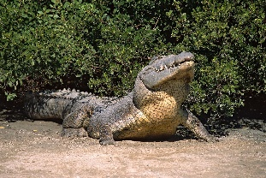
Крокодилы крокодилы крокодилы крокодилы крокодилы крокодилы крокодилы крокодилы крокодилы крокодилы крокодилы крокодилы крокодилы крокодилы крокодилы крокодилы крокодилы крокодилы крокодилы крокодилы крокодилы крокодилы крокодилы крокодилы крокодилы крокодилы крокодилы крокодилы крокодилы крокодилы крокодилы крокодилы крокодилы крокодилы крокодилы крокодилы крокодилы крокодилы крокодилы крокодилы крокодилы крокодилы крокодилы крокодилы крокодилы крокодилы крокодилы крокодилы крокодилы крокодилы крокодилы крокодилы крокодилы крокодилы крокодилы крокодилы крокодилы крокодилы крокодилы крокодилы

Крокодилы крокодилы крокодилы крокодилы крокодилы крокодилы крокодилы крокодилы крокодилы крокодилы крокодилы крокодилы крокодилы крокодилы крокодилы крокодилы крокодилы крокодилы крокодилы крокодилы крокодилы крокодилы крокодилы крокодилы крокодилы крокодилы крокодилы крокодилы крокодилы крокодилы крокодилы крокодилы крокодилы крокодилы крокодилы крокодилы крокодилы крокодилы крокодилы крокодилы крокодилы крокодилы крокодилы крокодилы крокодилы крокодилы крокодилы крокодилы крокодилы крокодилы крокодилы крокодилы крокодилы крокодилы крокодилы крокодилы крокодилы крокодилы крокодилы крокодилы

$$x =\frac{\left(-b ±\sqrt{\left\{b^{2}- 4ac\right\}}\right)}{}2a$$

$$\sum_{\left\{i=1\right\}}^{n}{i}=\frac{n\left(n+1\right)}{2}$$

$$\int_{a}^{b}{x^{2}dx}=\frac{\left(b^{3}- a^{3}\right)}{}3$$

